Единое пространство для IT- и OT-технологий
Используйте любые программный код под Linux в системе автоматизации
Усовершенствованная кросс-платформенная операция система exOS позволит использовать любой программный код Linux на системах от B&R. Таким образом, производители технологического оборудования получат неограниченную свободу при проектировании новых решений автоматизации. Код, написанный на C++, Python, JavaScript или других языках программирования, можно будет без труда интегрировать в прикладное приложение.

Благодаря усовершенствованной кроссплатформенной связи между ОС Linux и ОС реального времени Automation Runtime у разработчиков ПО появляется возможность использовать для написания, компиляции и отладки кода, который будет загружен в систему управления, любую интегрированную среду разработки (IDE). Данная технология является новым уровень гибкости для создания комплексных систем автоматизации, построенных по принципам Промышленности 4.0 и промышленного Интернет вещей. exOS поддерживает работу алгоритмов машинного обучения непосредственно на граничных устройствах. Модель Tensorflow ML можно запустить в ОС Linux на Automation PC и получать данные от ПЛК Х20 через exOS API. Такую схему машинного обучения можно использовать для оптимизации сервисного обслуживания.
Единый инструмент разработки
Разработчики ПО смогут работать в той среде, к которой они привыкли, например в Eclipse или Visual Studio, а затем импортировать свой код в систему от B&R, как exOS-пакет. Таким образом он может использовать Automation Studio в качестве центральной среды разработки. Управление и отладка всех программных решении станет в разы проще и понятнее. Для ввода оборудования в эксплуатацию больше не будут требоваться сторонние инструменты разработки.
ИТ-задачи в Linux можно будет распределить и поддерживать с использованием отлаженных процессов и инструментов ОТ. И в случаи, если потребуется замена аппаратной части, то для установки необходимого программного обеспечения не потребуется привлекать OT-специалистов. exOS обладает внушительным инструментарием по диагностики и инспекции кода. Решение от B&R предоставляет пользователю полный журнал всех сообщений об ошибках от приложений Linux и от операционной системы контроллера.
Высокопроизводительный интерфейс
Помимо прочего exOS обладает дружественным API для высокопроизводительного обмена данными. API обеспечивает надежный буферизированный процесс обмена данными между операционной системой контроллера и Linux. Данные передаются с задержкой в несколько миллисекунд. Для синхронизации выполнения приложения могут получить доступ к общей временной основе при помощи механизма NetTime. Тем самым обеспечивается синхронизация передачи данных и согласованная временная метка данных процесса.
Масштабируемые решения
Машиностроители могут выбрать нужную схему реализации exOS из двух вариантов. Automation Runtime и Linux можно установить как на одном устройстве, например на Automation PC, так и на двух разных. Второй вариант, реализуется при помощи любого промышленного ПК серии Automation PC от B&R и контроллера X20.

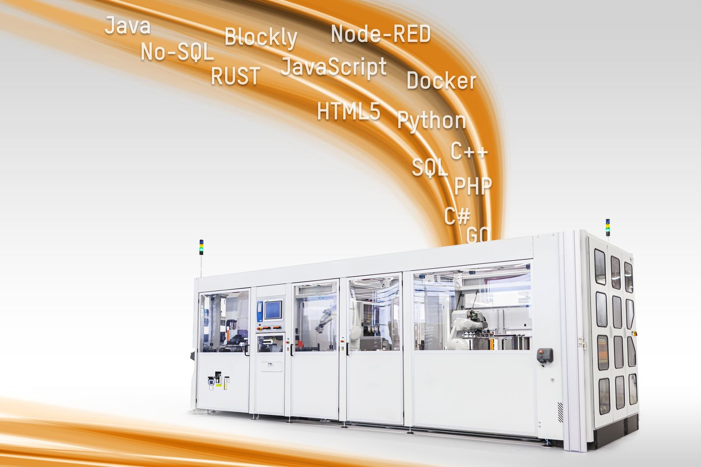
Усовершенствованная кросс-платформенная операция система exOS (от анг. enhanced crossover Operating System) позволит производителям технологического оборудования использовать любой программный код Linux на своих системах от B&R.

О компании B&R
Компания B&R специализируется на инновационных решениях в сфере промышленной автоматизации, а также имеет представительства по всему миру со штаб-квартирой в Австрии. Продукция B&R сочетает в себе уникальные инженерные разработки и передовые технологии, и по праву завоевала международное признание и любовь клиентов. В портфолио B&R всегда найдется комплексное решение практически для любой задачи современной промышленности: автоматизация отдельных машин или целых заводов, продвинутое управление движением, визуализация, встроенные технологии безопасности и многое другое. Технологии промышленной полевой шины POWERLINK и openSAFETY, так же, как и мощная среда разработки Automation Studio являются основой постоянного совершенствования техники автоматизации и успеха компании на рынке. Дух инноваций позволяет компании B&R быть на острие прогресса, превосходя самые смелые ожидания своих клиентов.
Более подробную информацию Вы сможете найти на www.br-automation.com.

